

РУКОВОДСТВО ПОЛЬЗОВАТЕЛЯ

ГРИЛЬ КОНТАКТНЫЙ

МОДЕЛИ:
CP-CG22R, CP-CG22FT, CP-CG22L,
CP-CG34R, CP-CG44R, CP-CG44MT


СОДЕРЖАНИЕ

1. ВВЕДЕНИЕ 3
2. НАЗНАЧЕНИЕ 3
3. ВНЕШНИЙ ВИД И ОСНОВНЫЕ КОМПОНЕНТЫ 3
4. ПОДГОТОВКА К ЭКСПЛУАТАЦИИ 3
5. БЕЗОПАСНОСТЬ ПРИ ПОДКЛЮЧЕНИИ 4
6. ТЕХНИЧЕСКИЕ ХАРАКТЕРИСТИКИ 4
7. ЭКСПЛУАТАЦИЯ 5
8. УХОД И ОБСЛУЖИВАНИЕ 5
9. ПЕРЕМЕЩЕНИЕ И ХРАНЕНИЕ 5

ВВЕДЕНИЕ
Спасибо, что приобрели профессиональное оборудование нашей торговой марки. Прежде чем Вы приступите к работе с ним, обязательно ознакомьтесь с настоящим руководством и сохраните его на весь срок эксплуатации изделия.
Помните, что, выполняя все указания, изложенные в настоящем руководстве, Вы продлите срок эксплуатации оборудования и избежите возможного травмирования рабочего персонала.
Мы надеемся, что наши рекомендации максимально облегчат Вам работу с оборудованием.

НАЗНАЧЕНИЕ
Данное оборудование предназначено для использования на предприятиях общественного питания и применяется для приготовления большого спектра блюд из овощей, мяса и всевозможных его вариаций, рыбы, гамбургеров и даже фруктов.

ВНЕШНИЙ ВИД И ОСНОВНЫЕ КОМПОНЕНТЫ
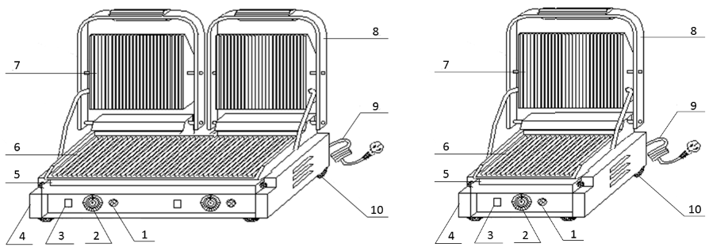

1. | Индикатор нагрева | 5. | Жиросборник | 9. | Шнур питания
2. | Регулятор температуры | 6. | Нижняя рабочая поверхность | 10. | Ножки
3. | Переключатель питания | 7. | Верхняя рабочая поверхность
4. | Корпус | 8. | Ручка

ПОДГОТОВКА К ЭКСПЛУАТАЦИИ
Перед первым использованием изделия удалите с его поверхности все упаковочные материалы, защитные уплотнители, пластиковые пакеты и т.п.
Далее установите термостат на максимальное значение, включите оборудование и подождите 5-10 минут. Данная процедура отжига удалит все посторонние запахи, которые могут присутствовать из-за нанесения на нагревательные элементы конструкции составов, предохраняющих оборудование от внешних воздействий окружающей среды на время транспортировки и хранения. Проветрите помещение.

ВНИМАНИЕ!
ЗАПРЕЩАЕТСЯ использовать оборудование, если:
- поврежден кабель питания;
- оборудование падало, имеет внешние повреждения или не функционирует.

Никогда не размещайте оборудование вблизи других источников тепла!
Никогда не оставляйте на верхней части оборудования никаких посторонних предметов!
Никогда не загораживайте и не перекрывайте вентиляционные отверстия!
Оборудование не предназначено для встраивания!
Если оборудование не используется или предстоит его очистка – обязательно отключите его от сети питания!

БЕЗОПАСНОСТЬ ПРИ ПОДКЛЮЧЕНИИ
перед подключением убедитесь, что:
- напряжение питания сети соответствует требуемому значению;
- розетка питания по мощности рассчитана на подключение соответствующего оборудования;
- кабель питания не соприкасается с горячими частями оборудования.

ТЕХНИЧЕСКИЕ ХАРАКТЕРИСТИКИ
Модель | CP-CG22R | CP-CG22FT | CP-CG22L | CP-CG34R | CP-CG44R | CP-CG44MT
Напряжение, В | 220 | 220 | 220 | 220 | 220 | 220
Мощность, кВт | 1,8 | 1,8 | 1,8 | 2,2 | 3,6 | 3,6
Количество регуляторов температуры | 1 | 1 | 1 | 1 | 2 | 2
Температурный диапазон, ℃ | 50~300 | 50~300 | 50~300 | 50~300 | 50~300 | 50~300
Тип жарочных поверхностей |  |  |  |  | 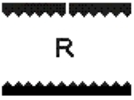 | 
Верхний размер гриля, мм | 215х215 | 215х215 | 215х215 | 335х215 | 215х215 -2шт | 215х215 -2шт
Нижний размер гриля, мм | 220х230 | 218х230 | 218х230 | 340х230 | 480х230 | 475х230
Габариты, мм | 310x410x220 | 300х300х200 | 300х300х200 | 430x410x220 | 570x410x220 | 580х400х210

ЭКСПЛУАТАЦИЯ
Подключите питание. Поверните регулятор температуры по часовой стрелке, выбрав необходимую температуру.
Подберите требуемую температуру исходя из особенностей приготавливаемых продуктов.
Всегда контролируйте процесс приготовления для получения наилучшего результата.
По достижении заданной температуры, термостат в автоматическом режиме будет отключать и снова включать подачу электропитания, тем самым поддерживая заданную температуру.
Завершив работу, переведите регулятор температуры на минимальное значение и отключите оборудование от сети электропитания.

УХОД И ОБСЛУЖИВАНИЕ
ВАЖНО: при обслуживании оборудования следует руководствоваться положениями о системе технического обслуживания и ремонте торгово-технологического оборудования, выпущенными в приказе министерства торговли от 3 октября 1980 г. n 264.
ВАЖНО: запрещается выполнять техническое обслуживание оборудования с включенным электропитанием.
ВАЖНО: запрещается промывать оборудование под струей воды, строго запрещена чистка оборудования с погружением в воду.
ВАЖНО: запрещается очищать рабочие поверхности с помощью абразивных или агрессивных химических средств.
ВАЖНО: если оборудование долго не использовалась, перед повторным включением обязательно удалите всю пыль и грязь с его поверхности. Желательно провести кратковременную процедуру отжига, как перед первым включением.

  - Выключите оборудование и отсоедините его от сети питания.
  - Дайте оборудованию остыть.
  - Протрите рабочие поверхности, используя мягкую тряпку или салфетку.

ПЕРЕМЕЩЕНИЕ И ХРАНЕНИЕ
Изделие следует перемещать с осторожностью, чтобы избежать ударов. Изделия в упаковке запрещается хранить на открытом воздухе в течение долгого времени, их следует поместить на хорошо проветриваемом складе, запрещается переворачивать. При хранении на временном складе необходимо предусмотреть меры по защите от дождя.

